07.05 2020 4 урок 12.05 12.45
Християнська етика
Тема :Воскреслий Христос змінює життя.
Мета. З’ясувати важливість сильної, непорушної віри; розвивати уміння -
розповідати історію про зустріч Ісуса з невіруючим Хомою; плекати
благовійне ставлення до найголовнішого свята християн – Великодня.

Біблійні історії. Воскресіння Ісуса (Мк. 16:1-8).

Зустріч Ісуса з невірним Хомою (Ів. 20:24-29).

Ключовий вірш. «Шукайте Господа, доки можна знайти Його, кличте Його, як Він

близько!» (Іс. 55:6)

.

1. Християнське вітання.
- Христос Воскрес!
- Воістину Воскрес!
2. Мотивація молитви.
Молитва – це наша зустріч, наша розмова з Богом. Тож підготуймося духовно до
нової зустрічі, до того, що Господь знову відкриється нам.
3. Молитва «Отче наш».
Актуалізація особистісного досвіду.
1. Обговорення того, чому змінилося християнське привітання .
2. Коментар учителя.
Христос живий. Він зараз присутній у нас на уроці, хоча ми його не бачимо. Але
доброю працею і послухом заслужимо Його Любов

Сугестивна вправа – пропозиція вчителя заплющити очі й уявно побачити та
почути картину суду над Ісусом, розпач учнів, плач жінок, скорботу чоловіків і розважити
над тим, що можуть означати слова псалмоспівця: «Увечері плач, а радість на ранок!»
Спільне визначення теми і мети уроку
Евристична бесіда.
• Хто з вас любить перемагати?
• Що відчуває переможець?
• Що відчуло людство, коли Ісус Христос переміг зло?
• Як Він переміг Його?
Робота з повчальними оповіданням та віршем
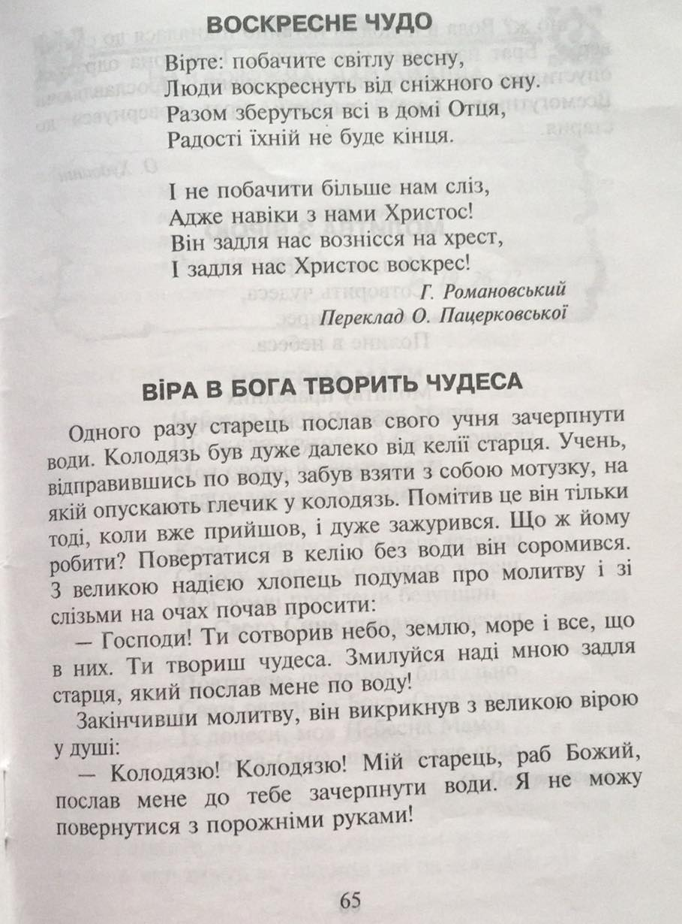

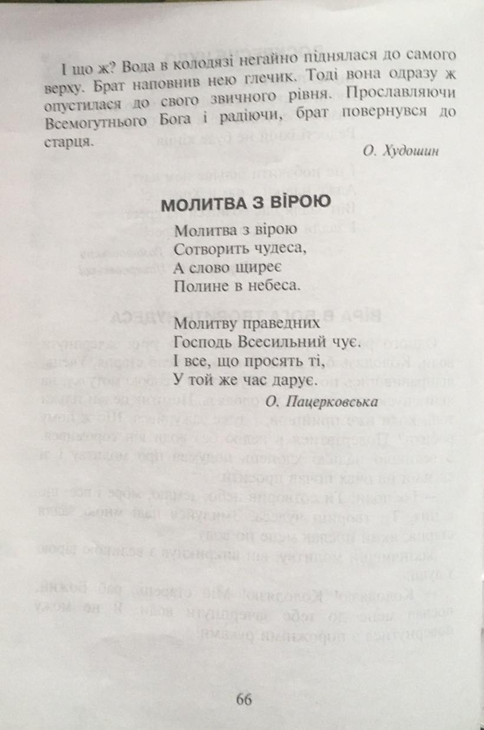

Руханкова пауза.

Варіант – виконання дитячої духовної пісеньки.
Люблю я маму, люблю вітця,
Люблю ту хату, де я зростав (зросла),
Люблю ту школу, де я учусь,
Люблю ту церкву, де я молюсь.
Вмирав Христос, а ти не хочеш знати,
Як Його ранив терен із вінця.
За кожен гріх прийде гірка розплата.
Якщо не каємось, гріхам нема кінця.
В житті нам дано право вибирати
І кожен день, і кожну мить.
Якщо надумав, брате, согрішати,
Згадай, що Господу на Небі заболить.
Робота з зошитом

Підсумкова бесіда.
o Що найбільше запам’яталося на сьогодні?
o Чим ми можемо перемогти зло?
o Ким є Ісус Христос для всіх нас?

o Що означає Воскресіння Христове?

Спільне визначення пріоритетів уроку.
o Жодна зла людина не буває щасливою.
o Раз добром зігріте серце повік не охолоне.

o Не будьте переможеними злом, але перемагайте зло добром, бо Ісус і є
Добро і Любов.

o Люди в Едемськім саду проявили непослух Богові і стали грішниками.
o Бог Отець послав Свого Сина, щоб Він прийняв покарання за всіх людей.
o Ісус помер на хресті, був похований та воскрес із мертвих.
o Він став дорогою до Отця і примирив людей із Богом.
o Кожному грішнику Бог і сьогодні протягує руку допомоги.
o А ми маємо…
Молитва
Христос воскрес!

